EJERCICIOS CSS FORMULARIOS
Crea el siguiente formulario en un fichero html.
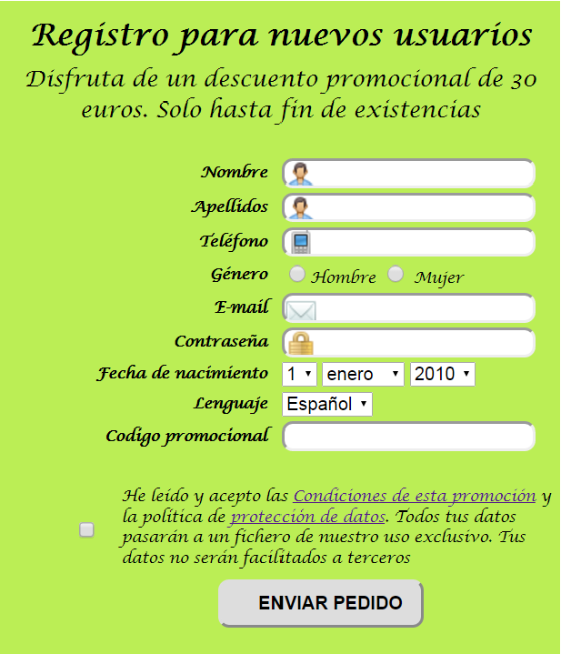
Aplica al formulario el siguiente estilo:

- Para todo el formulario: ancho 390px, alto 900px, margen 10, relleno 80px, color de fondo #be5, alineación de texto centrado, fuente Lucida Calligraphy
- Al título “Registro para nuevos usuarios”: tamaño de letra 22 y negrita
- A las tablas: ancho 370px y tamaño de letra 11px
- A todas la etiquetas de input (label): margen derecho 7px, negrita, tamaño de letra 12px y flotante derecha.
- Todos los input: con bordes redondeados a 8px y relleno izquierdo 20px
- En los campos nombre, apellido, teléfono, contraseña y email, se pondrán como imagen de fondo los iconos oportunos.
- La casilla de verificación “Acepto”: posición flotante derecha y con margen izquierdo 15px
- El botón enviar: ancho 150px, alto 35px y negrita
- Todos los elementos que reciban el foco: color de relleno amarillo y borde sólido 2px.

